Chủ đề: [Giải toán 6 sách kết nối tri thức với cuộc sống] - Bài 18: Hình tam giác đều. hình vuông. hình lục giác đều.
Dưới đây Đọc tài liệu xin gợi ý trả lời Bài 4.7 trang 82 SGK Toán lớp 6 Tập 1 sách Kết nối tri thức với cuộc sống theo chuẩn chương trình mới của Bộ GD&ĐT:

Giải Bài 4.7 trang 82 Toán lớp 6 Tập 1 Kết nối tri thức
Câu hỏi: Gấp và cắt hình tam giác đều từ một tờ giấy hình vuông theo hướng dẫn sau:
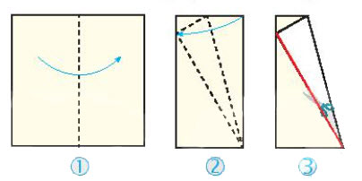
Giải
Hướng dẫn:
Bước 1: Chuẩn bị 1 tờ giấy hình vuông, gấp đôi tờ giấy từ trái sang.
Bước 2: Từ đỉnh trên cùng bên phải gấp vào mép cạnh hình vuông sao cho nó khớp với đỉnh ở bên dưới
Bước 3: Dùng kéo cắt theo cạnh màu đỏ trên hình
-/-
Vậy là trên đây Đọc tài liệu đã hướng dẫn các em hoàn thiện phần giải bài tập SGK Toán 6 Kết nối tri thức: Bài 4.7 trang 82 SGK Toán 6 Tập 1. Chúc các em học tốt.

